Fig. 1 Alsaffar

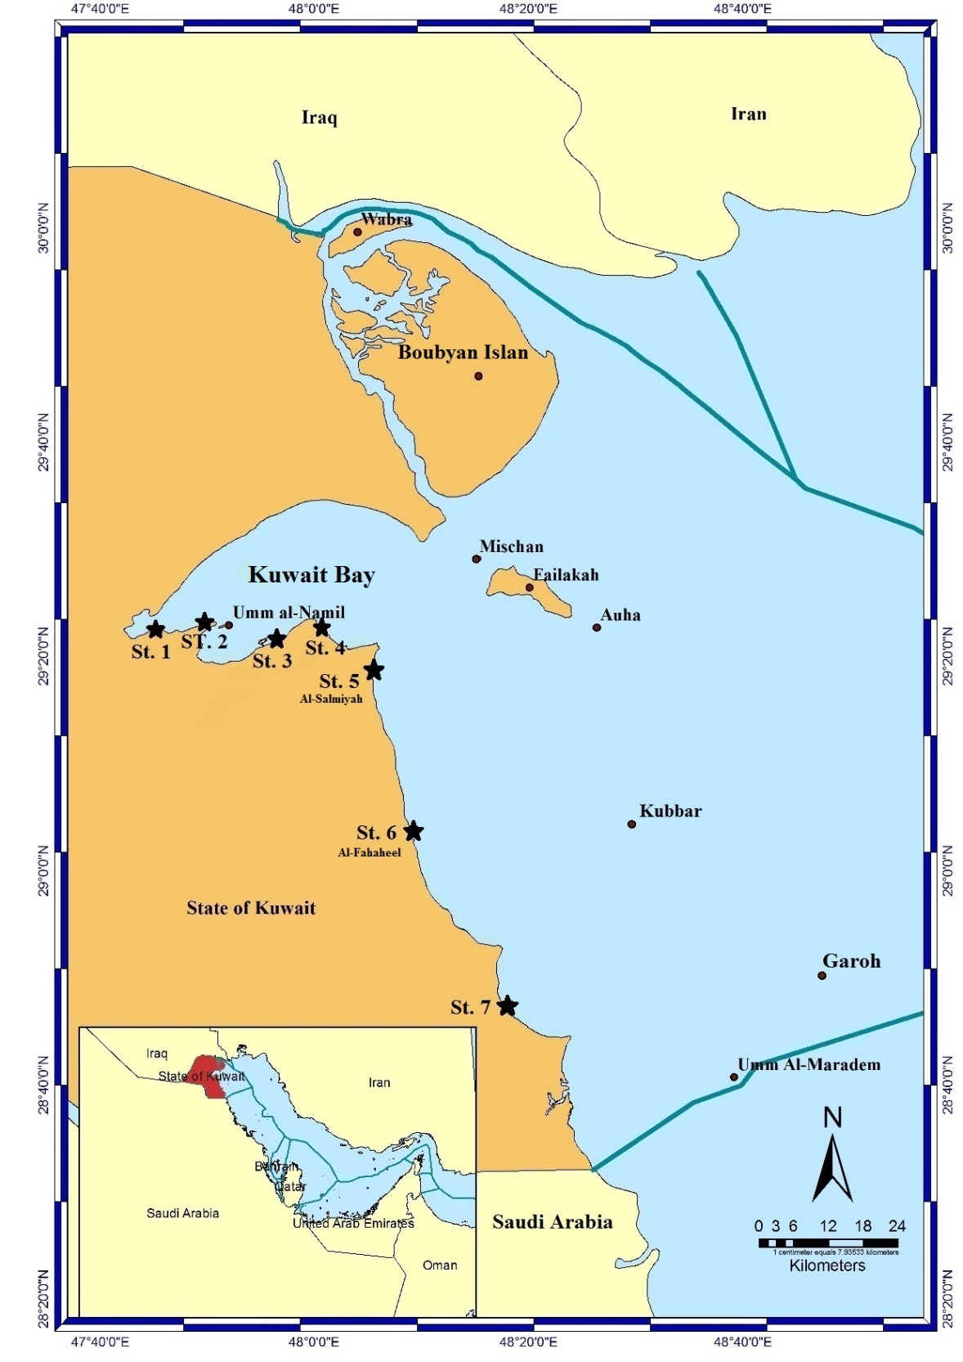

Fig. 2 Alsaffar

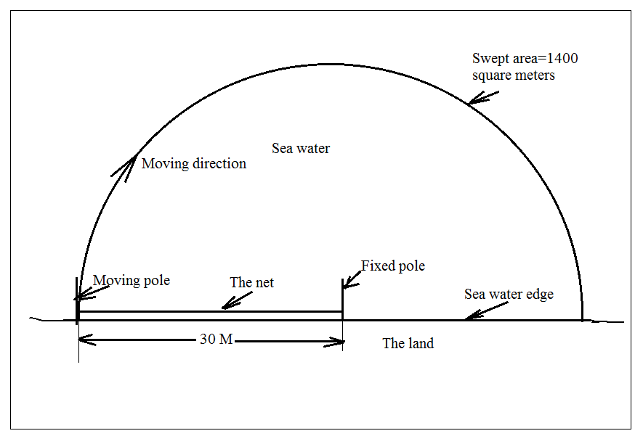

Fig. 3 Alsaffar

Fig. 4 Alsaffar



Fig. 5 Alsaffar

Fig. 6 Alsaffar

Fig. 7 Alsaffar

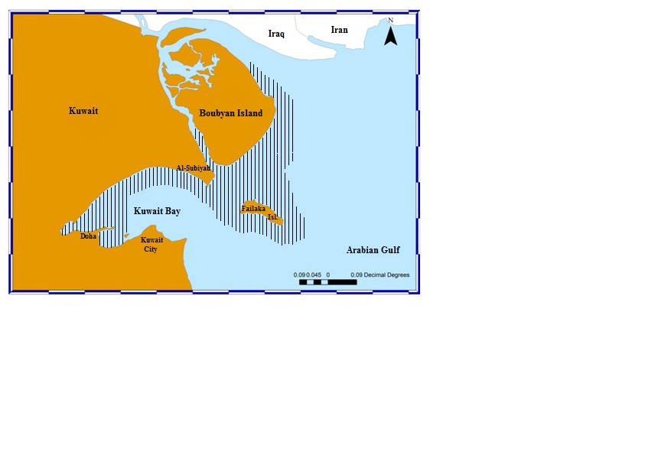

Fig. 8 Alsaffar

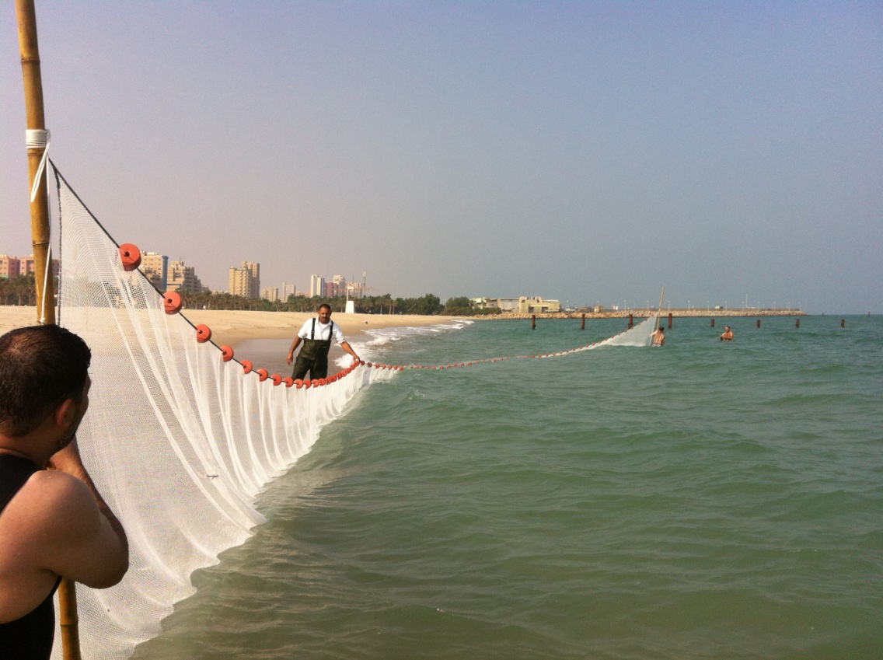

Plate 1 Alsaffar

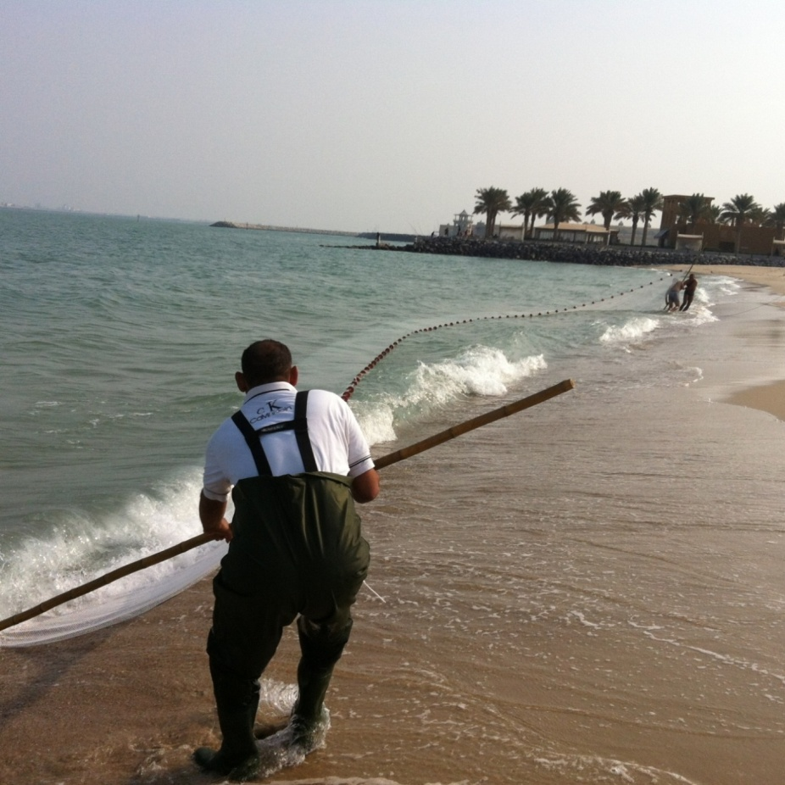

Plate 2 Alsaffar

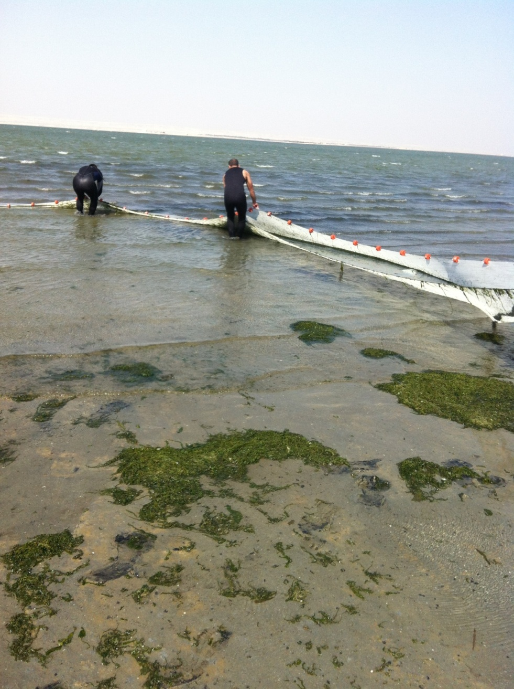

Plate 3 Alsaffar

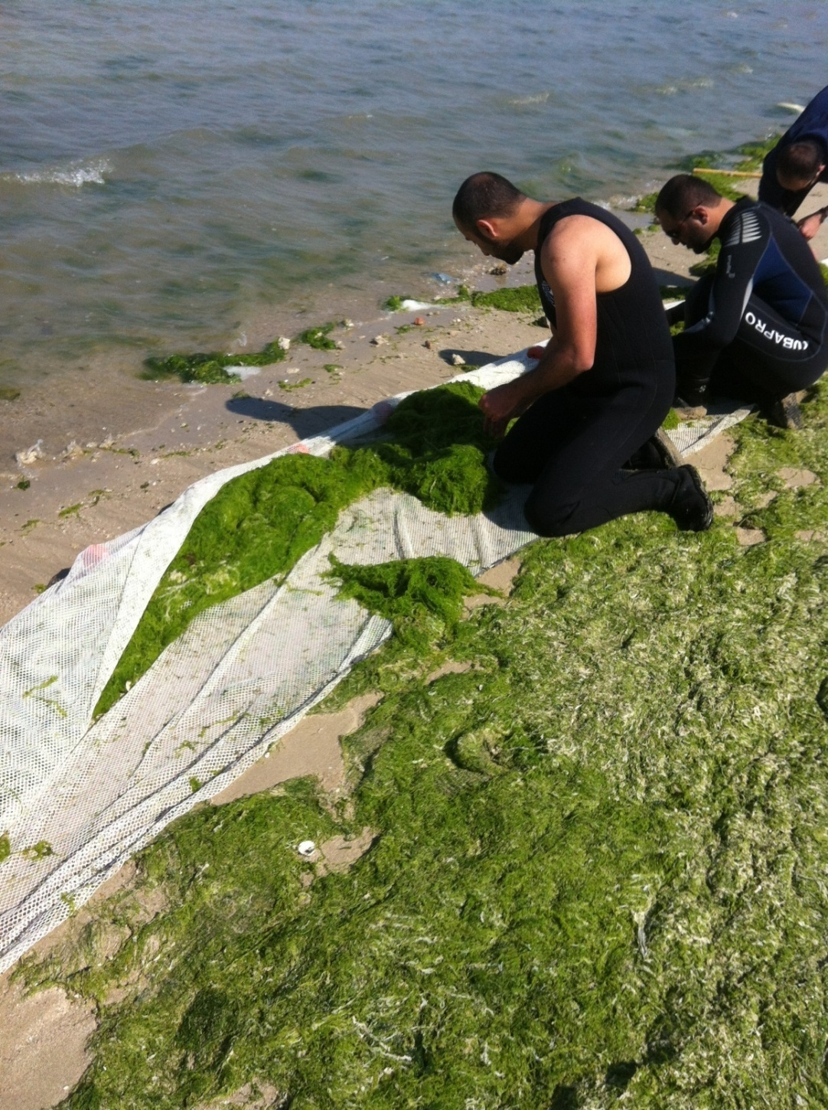

Plate 4 Alsaffar